２０２４年
４・５月セルフデー

◆開催日
４月 | １５日(月)・２３日(火)
５月 | １７日(金)

◆プレー料金(税込)
メンバー | ４，５００円
ビジター | ５，０００円
※松喰防除協力金110円別途 ※施設整備協力金750円別途
※ゴルフ振興金30円別途

※キャディバックの運搬・積み下ろし・片付けは、セルフでお願い致します。
※レストラン、ロッカー、お風呂ご利用できます、前金制ではありません。
※特別料金の為、各種優待券はご使用いただけません。
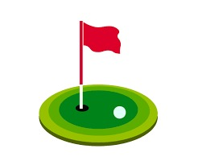
※７０才以上のカートフィの割引はございません。ゴルフ場利用税700円
は免除になります。

笹神五頭ゴルフ倶楽部

